Альбом – отчет экологической кейс-игры для детей дошкольного возраста «Green-Team»

Направление « Экология человека и культура природопользования»
Кейс № 1
Тема проекта: «Сортируем отходы – спасаем планету!»

ПАСПОРТ ПРОЕКТА

Вид проекта | Информационно - исследовательский, познавательно-творческий проект.
Продолжительность проекта | Январь – март 2022г
Участники проекта | дети подготовительной группы, воспитатель, родители.
Цель проекта | развить у детей представления о рациональном природопользовании на примере ответственного отношения к отходам.
Задачи | - сформировать у детей понимание о загрязнении окружающей среды;  - обогащать запас знаний об утилизации и переработке отходов;  - расширить знания детей о возможностях вторичного использования упаковок;  - способствовать формированию ответственного отношения к окружающему миру и его сохранению.
Продукт проектной деятельности | Создание мультфильма  «Сортируйте отходы - берегите природу от мусора!»
Ожидаемый результат | -дети узнают, что такое утилизация.  -расширят знания о том, как избавляться от отходов в детском саду, в городе и в лесу.  -сформируется сознательное отношение к проблеме бытовых отходов и личному участию в её решении.  - экологическое просвещение родителей даст большой плюс в воспитании детей.  - Результатом исследовательской деятельность детей послужит создание мультфильма «Сортируйте отходы - берегите природу от мусора!» в котором будут отражены полученные знания в процессе реализации проекта.

Актуальность
Все мы ходим в магазин и покупаем там различные товары и продукты. Зачастую всё, что мы приобретаем во что-то упаковано. Причём упаковка бывает разных размеров, формы, пластичности, а самое главное она делается из разных материалов, таких как металл, стекло, пластик, бумага. Ещё бывают комбинированные упаковки, которые включают в свой состав несколько типов упаковочного материала. С одной стороны, упаковка – друг человека, так как помогает сохранить товар на пути к покупателю, с другой – это скрытый враг, так как чаще всего упаковку просто выкидывают, а растущие свалки захватывают всё большие и большие территории, нанося значительный ущерб природе.
Чтобы сохранить наш дом и окружающую среду чистыми и красивыми, необходимо правильно распоряжаться теми вещами, которые становятся ненужными. Именно поэтому было решено реализовать экологический проект «Сортируем отходы – спасаем планету!».

Этапы реализации проекта с детьми
- Подготовительный
- Сбор и изучение источников.
- Составление перспективного плана деятельности по проекту «Сортируем отходы – спасаем планету!».
- Познакомить детей с проблемой загрязнения окружающей среды бытовыми отходами, узнать какие знания у детей уже имеются с помощью модели трех вопросов.
- Отбор дидактических материалов в соответствии с планом проекта.
- Основной (Практический)
- Экологические беседы: «Товары и их упаковка», «Жизнь маленькой батарейки», «Земля наш общий дом и мы ее спасем».
- Просмотр фильмов\мультфильмов: «Фиксики.Бумага», «Переработка макулатуры. Технологический процесс», «Факты о переработке мусора»
- Организация акции «Сдай батарейку – спаси животных»
- Участие в акции по сбору макулатуры
- Выставка детско-родительских поделок «Вторая жизнь ненужным вещам»
- Выставка детских рисунков «Вторая жизнь ненужным вещам»
- Чтение экологических сказок: «Нет места мусору», «Сказка про хламище-окаянище», стихотворений Я. Аким. «Наша планета», А. Усачев. «Мусорная фантазия», С. Михалков. «Будь человеком».
- Дидактическая игра «Грустная и радостная планета»
- ЛЭПБУК «Сортировка мусора»
- Экспериментирование «Мусор в землю закопаем»
- Помощь дворнику в сборе мусора на тер-ри детского сада.
- Наблюдение за видами мусора, выбрасываемые в детском саду
- Конструирование мусороперерабатывающего завода и спец. машины по сбору мусора
3.Заключительный
- Создание мультфильма ««Сортируйте отходы - берегите природу от мусора!»
- Театральная постановка «Берегите землю от мусора!»

Давайте познакомимся!

Команда | Девиз
Мы природу защитим
И в обиду не дадим
Будем мы ее стеречь
И от мусора беречь

Состав команды
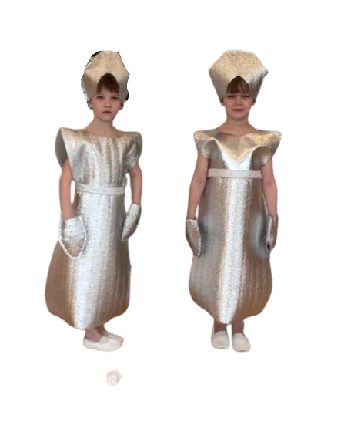
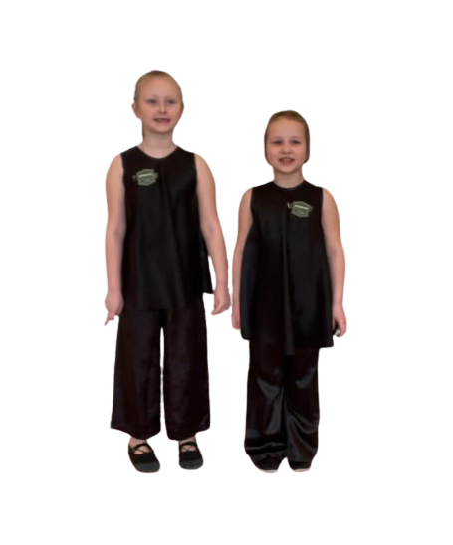
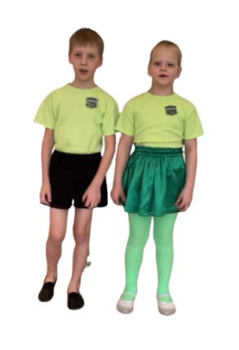

Макаров Максим | Хрулев Александр | Доможирова Софья
Замятина Софья | Озорнин Михаил | Новикова Мира

- Организационный этап

Чтобы проанализировать знания детей мы использовали модель трех вопросов
Что мы знаем?

1)Упаковки от вещей, продуктов выбрасываются – это мусор |  |  | Картонная и бумажная  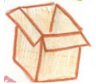  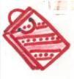 |  |  | 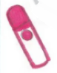  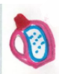  Пластмассовая и полиэтиленовая
2) Какие виды упаковки (отходов) бывают |  |  | 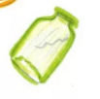  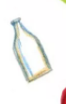 |  | 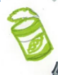
3) Мусор (отходы) нужно сортировать
4) Нельзя выбрасывать мусор на улице, в лесу, в реки, во дворе. |  |  | Стеклянная |  | Металлическая упаковки
5) Отходы увозят на свалку
Что мы хотим узнать?

Куда отвозят  рассортированный мусор? | Есть ли в нашем городе специальные контейнеры для раздельного сбора мусора? |  |  | Как можно переработать все виды отходов и что из них можно сделать? |  |  | Что такое  «экологичная упаковка» и из чего ее делают?
Из какого материала чаше всего изготавливают упаковку и зачем она нужна? |  |  |  | Может ли человечество обойтись без упаковки для товаров и продуктов?
Где можно узнать?

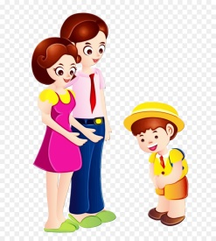  Спросить у взрослых |  | Просмотр познавательных  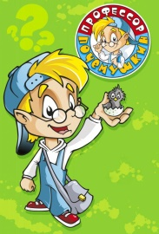  передач и мультфильмов |  |  |  |  | Посмотреть в интернете

- Практический этап

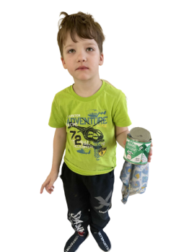
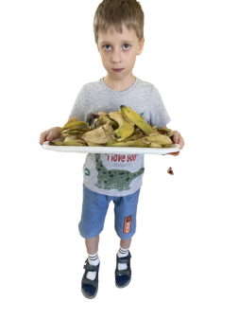
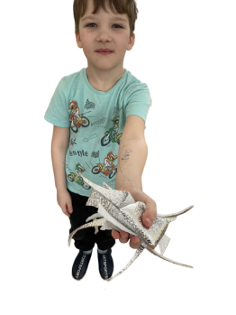
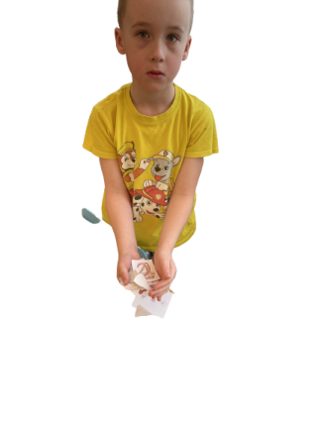

Мы отследили, какие виды отходов чаше выбрасываются в детском саду и дома

Бумага Пластик Пищевые Металл.
полиэтилен отходы упаковка

В ходе беседы с детьми мы смогли ответить на вопросы
«Из какого материала чаше всего изготавливают упаковку?
Можно ли обойтись без упаковки товаров?»

Беседа «Товары и их упаковка»  Цель: уточнить представления об источниках возникновения мусора. | 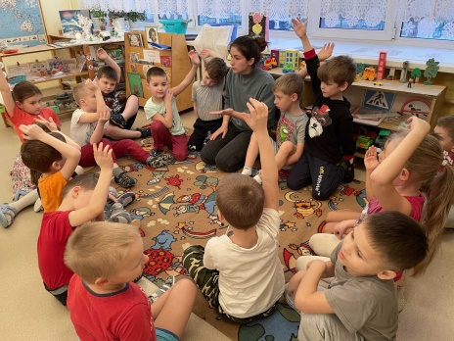 |  |  | Ответ:  Чаше всего упаковку изготавливают из пластика и полиэтилена.  Упаковка необходима для зашиты и сохранения товара от повреждений, ее выбрасывают как ненужный мусор
Некоторым товарам обязательно нужна упаковка, например для еды: сахара, макарон, крупы, шоколада, сока и газировки, молока и йогуртов.
А полиэтилен можно заменить на бумагу и картон, такие упаковки уже есть у некоторых товаров в магазине.
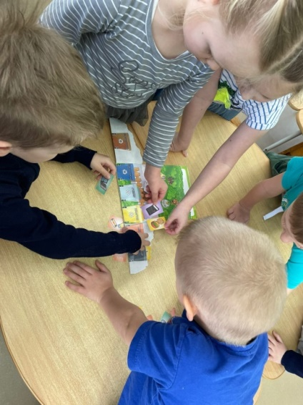
А овощи и фрукты, можно не упаковывать.
Напомнить о том, как же правильно сортировать мусор помог ЛЕПБУК «Сортировка мусора» |  | 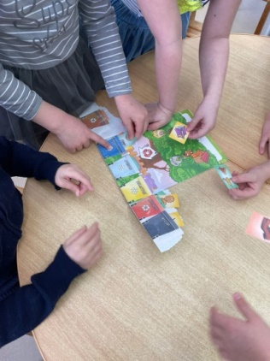

Дети смогли узнать,  сколько же по времени разлагаются разные виды отходов в земле. | 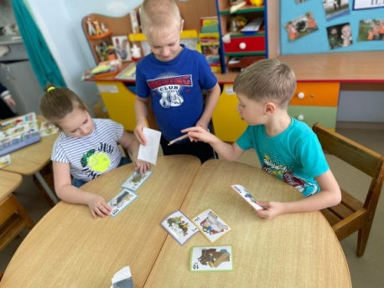  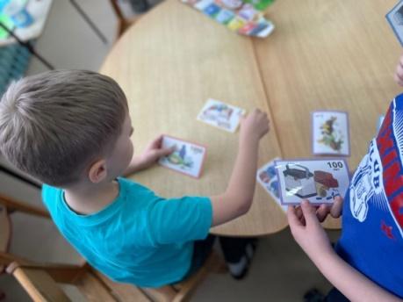
Так как детям еще трудно осознавать такие временные понятия,
был проведен эксперимент.
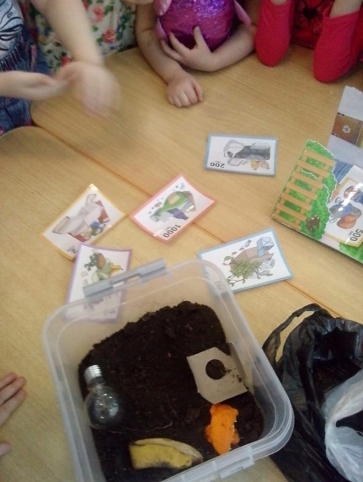

Эксперимент  «Разложение мусора в земле»  Цель: визуализация полученных ранее знаний о возможности разложения разных видов отходов в земле | 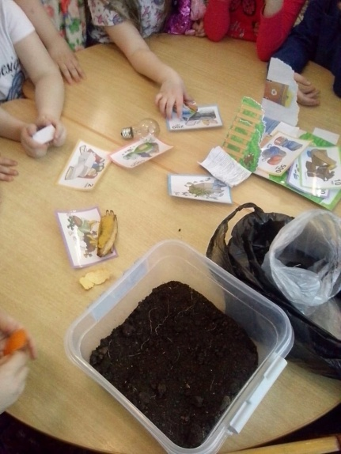
Результат эксперимента:  - бананы за неделю в земле потемнели  - кожура апельсина стала меньше  - бумага намокла  - лампочка осталась без изменений | Вывод: все отходы закапывать в землю нельзя, их нужно утилизировать по-другому.

Проведены экологические беседы
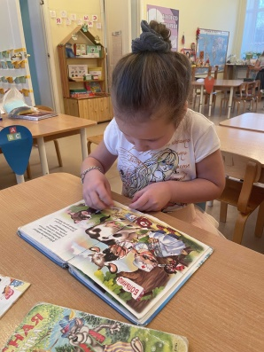
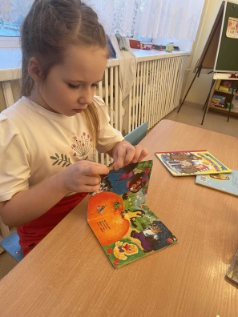
« Как люди избавляются от мусора »
Цель: рассказать о способах избавления от отходов. Учить детей быть экономными и бережливыми, отзывчивыми; вызвать у детей желание не выбрасывать в мусор игрушки и книги, которые еще можно отремонтировать.
Интерактивная игра  «Юные защитники природы»  Цель: повышение экологической культуры детей, воспитание культуры природолюбия.  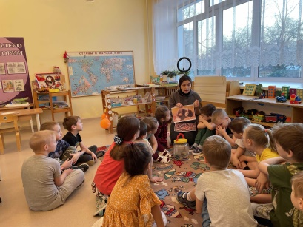  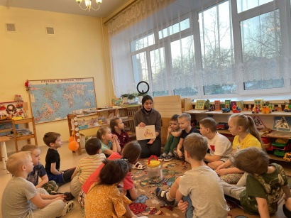 | 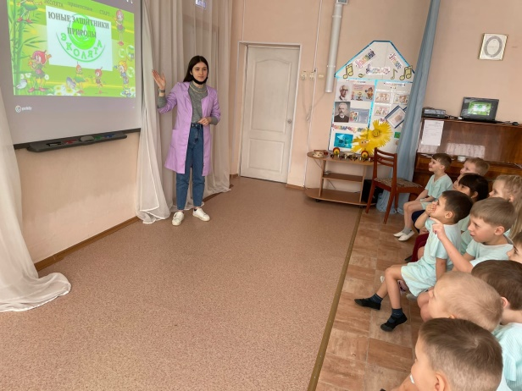  Беседа  «Жизнь маленькой батарейки»  Цель: рассказать детям о вреде батареек для окружающей среды и здоровья человека, необходимости их утилизации.
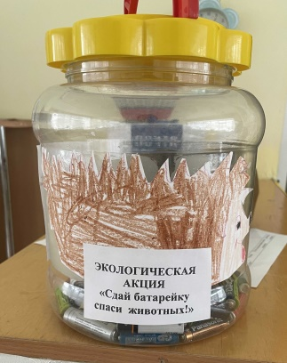
После беседы решили запустить в детском саду акцию «Сдай батарейку – спаси животных».

Контейнер с батарейками будет сдан в спец. пункт приема в магазине «Радуга»

Дети подготовительной группы приняли активное участие в сборе макулатуры.  Только нашей группе удалось собрать 37 кг.  Всего от нашего детского сада было увезено 100кг макулатуры в пункт приема в г.Реж. | 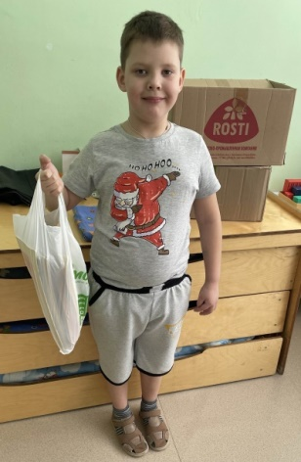

После сбора макулатуры детям стало интересно, как именно перерабатывают бумагу и картон и что из них можно сделать.
В этом вопросе помогли познавательные мультфильмы
Фиксики.Бумага  Мультфильм о том, как производят бумагу и почему ее необходимо экономить, и о том, насколько человек вредит природе, вмешивается в нее ради того, чтобы обеспечить себя едой и вещами. В мультфильме затрагивается тема осознанного потребления – люди производят слишком много, а потом выбрасывают. | Переработка макулатуры. Технологический процесс  Фильм о важности сбора макулатуры и технологическом процессе ее переработки  Цель: привить и повышать экологическую культуру и грамотность детей, сформировать ответственное и бережное отношение к окружающей природе и ее ресурсам, вовлечь подрастающее поколение и их родителей в практику РСО.
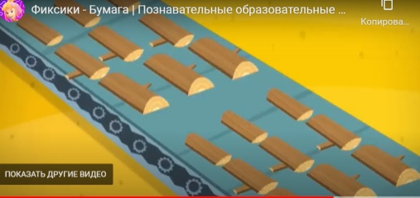
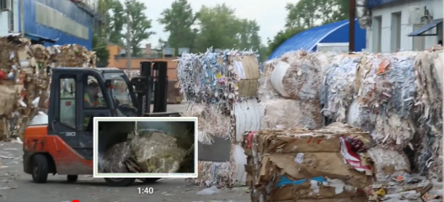

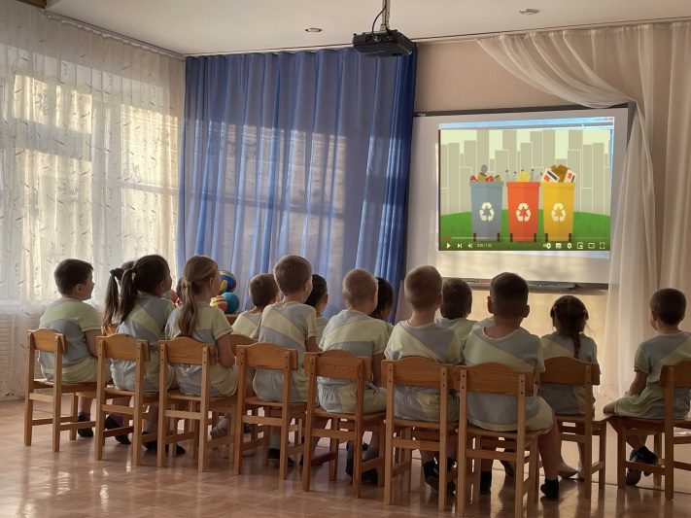 | Просмотр познавательного мультфильма «Факты о переработке мусора» помог детям ответить на вопрос:  Как можно переработать все виды отходов и что из них можно сделать?  Ссылка

В нашем городе Артемовский  с 18.02.2022 начали установку контейнерного оборудования для раздельного сбора твердых коммунальных отходов.  Теперь смело можно сказать, что работа с детьми ведется не зря! И они совместно с родителями смогут сортировать мусор и выбрасывать его в спец.контенеры.  Вопрос: Есть ли в нашем городе специальные контейнеры для раздельного сбора мусора? |  |  | 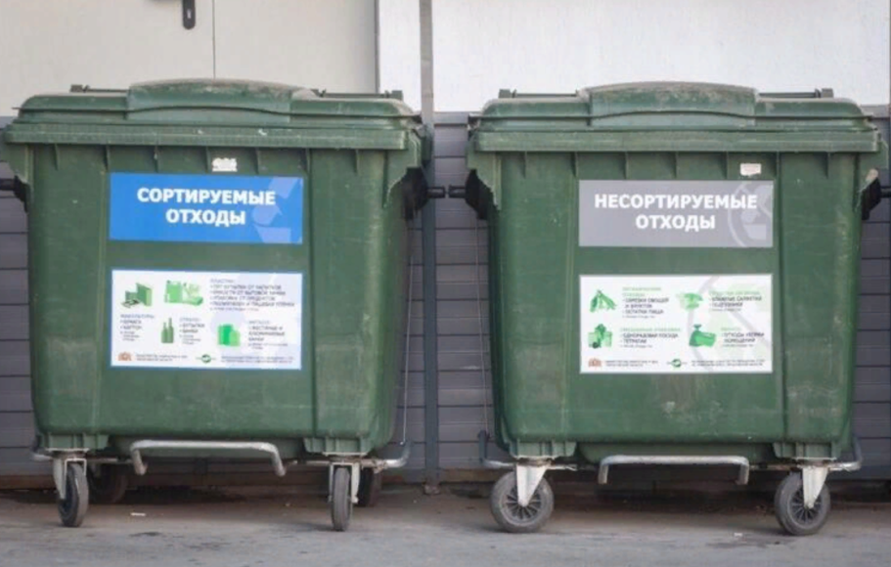  Ответ: Есть! И одни из них находятся рядом с детским садом!
 | Сортируемые отходы –  контейнеры с синей наклейкой - должны содержать отходы такие, как макулатура (бумага, картон и прочие бумажные отходы), пластик (пластиковые бутылки, емкости от бытовой химии, упаковка от продуктов, пищевая пленка, полиэтилен), стекло (бутылки, банки, битое стекло), металл (жестяные, алюминиевые банки). |  |  | Несортируемые отходы  – контейнеры с серой наклейкой - должны содержать органические отходы (обрезка овощей и фруктов, остатки пищи и прочие отходы), смешанная упаковка (одноразовая посуда, тетрапаки и прочие отходы), средства гигиены (влажные салфетки, подгузники и прочие отходы), разное (отходы от уборки помещений и прочие отходы)

Вопрос: Куда отвозят рассортированный мусор?
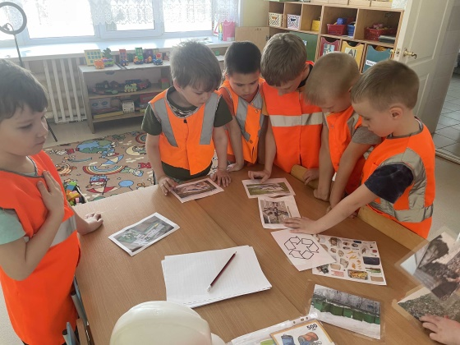 | 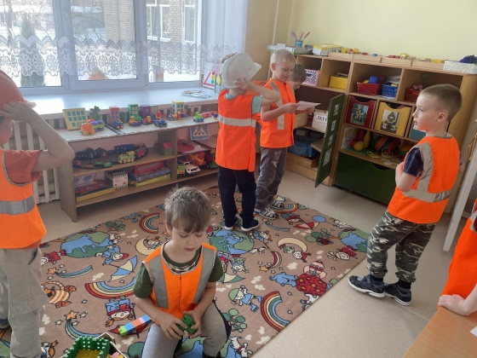  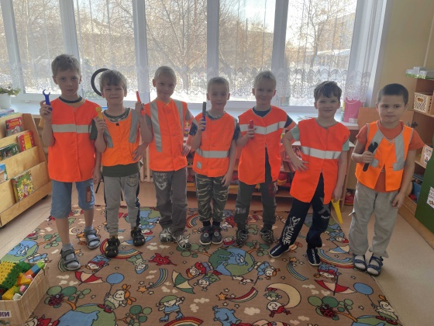
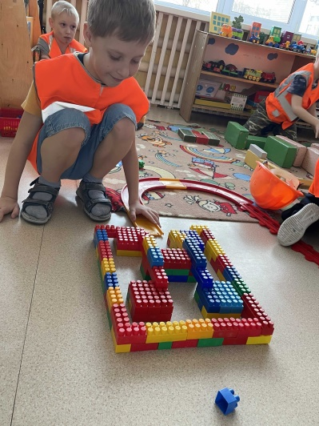 | Из мультфильма дети узнали, что рассортированный мусор перерабатывают  и создают из него новые предметы и вещи.  А где же это делают, что за место?  МУСОРОПЕРЕРАБОТЫВАЮЩИЙ ЗАВОД  У нас в городе его, к сожалению, нет.  Дети решили проблему так – сконструировали свой завод по переработке мусора! И даже не один. | 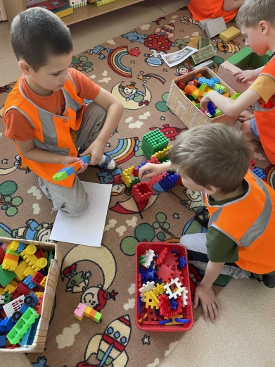
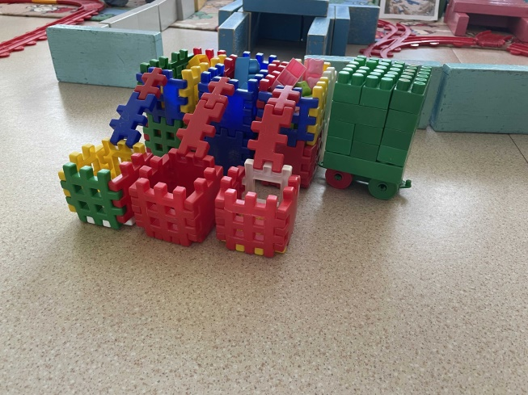 | 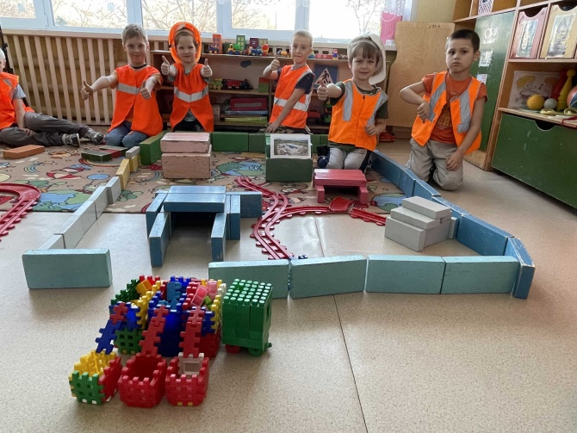

Были организованы выставки детско-родительских поделок и детских рисунков
«Вторая жизнь ненужным вещам»
Цель: формирование у детей особого отношения к упаковкам и предметам – не как к привычному мусору, а как к вещам, которым можно придумать новое назначение.
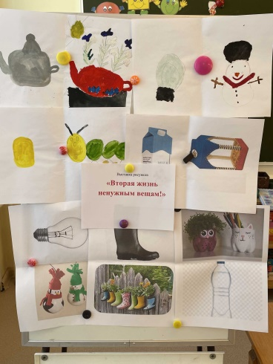
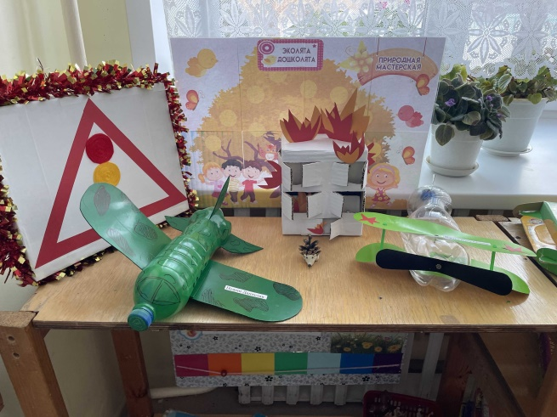

Вопрос: Что такое «экологичная упаковка» и из чего ее делают? | Ответ: это та упаковка которую можно переработать.
А как это узнать?
На упаковке должны быть специальные знаки.

Знак «Зеленая точка» в черно-белом, зелено-белом и зеленом исполнениях обозначает, что упаковочный материал подлежит вторичной переработке. В России такой знак на упаковке указывает на возможность её переработки или возврата.
Знак «Перерабатываемый пластик», символизирующий замкнутый цикл: создание применение утилизация. Знак ставится на пластиковых изделиях, которые могут быть переработаны промышленным способом. | 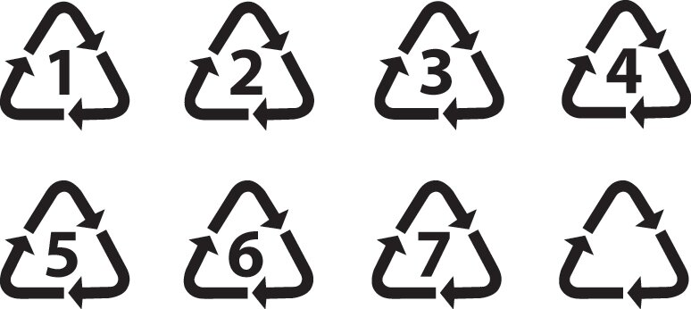
Знак вторичной переработки (стрелки утилизации, символизирующий замкнутый цикл: создание применение утилизация. Знак указывает на то, что данный продукт и/или его упаковка изготовлены из перерабатываемого материала и/или пригоден для последующей переработки. | 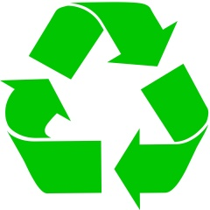

- Заключительный этап

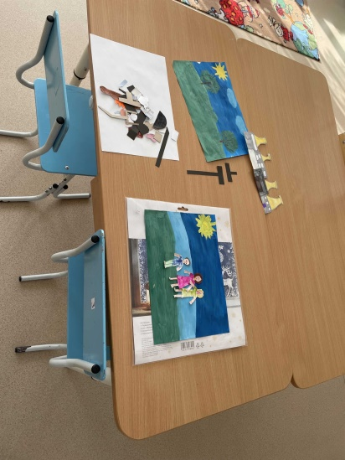
Ответив на все вопросы, дети совместно с воспитателем приступили к сьемке настоящего мультфильма. В котором постарались отразить знания, полученные в ходе реализации проекта.
Мультфильм «Сортируйте отходы - берегите природу от мусора!»  Техника анимации – смешанная перекладка.  А так же сняли театральную постановку о злой Мусорной Королеве, которая хотела сделать планету одной большой мусорной свалкой. | 